JUSTIFIKAZIOKO KONTUA AURKEZTEKO JARRAIBIDEAK
ELKARTEK 2018 PROGRAMA

EXEKUZIO- EDO GAUZATZE-EPEA

2016ko abenduaren 9ko Aginduan ezarritakoarekin bat etorriz, ELKARTEK 2018 programak babesten dituen proiektu GUZTIEN 2018ko urtekoaren (lehen urtekoa) exekuzio- edo gauzatze-epea eskaera aurkezten den egunetik 2018ko abenduaren 31ra artekoa izango da (laguntzen eragin pizgarria bermatzeko, hauek bakarrik bildu daitezke laguntzetara: erakunde eskatzailearen laguntza-eskabidea aurkeztu ostean abiarazten diren proiektuak).

Proiektuaren lehen urtekoaren exekuzio-epea 2018ko abenduaren 31n amaituko da, non eta Teknologia, Berrikuntza eta Lehiakortasun Sailburuordetzak baimentzen ez duen exekuzioaren aldaketa edo luzapena.

Exekuzio-luzapenak proiektuka eskatu beharko dira; proiektuaren liderrak eskatu beharko ditu, eta parte hartzen duten gainerako erakundeek ados egon beharko dute. Luzapen-eskaerek teknikoki arrazoituta egon behar dute.

Hau ulertuko da exekuzio-epetzat (proiektua gauzatzea): erakunde onuradunak daukan epea, onartutako aurrekontuan jasotzen diren partidei dagokien gastua egitekoa.

Honako hauek izango dira 2019ko urtekorako epeak:
EXEKUZIO-EPEAREN HASIERA: 2019ko urtarrilaren 1a
EXEKUZIO-EPEAREN AMAIERA: 2019ko abenduaren 31

Proiektua gauzatzeko luzapena ematen duen ebazpenik balego, luzapena zer urtekorako eskatu den, bada luzapen-ebazpenak horretarako adierazitako data hartuko da kontuan.

JUSTIFIKAZIO-EPEA

Proiektuaren lehen urtekoari dagokion justifikazio-epea 2019ko apirilaren 30ean amaituko da.

Honako hauek izango dira 2019ko urtekorako epeak:
JUSTIFIKAZIO-EPEAREN HASIERA: 2020ko urtarrilaren 1a
JUSTIFIKAZIO-EPEAREN AMAIERA: 2020ko apirilaren 30a

Proiektua gauzatu eta justifikatzeko luzapena ematen duen ebazpenik balego, ebazpen horretan adierazitako data hartuko da justifikazio-epearen azken eguntzat.

FAKTUREN ETA GASTUEN GAINERAKO FROGAGIRIEN DATA

Deskargu ekonomikoan jasotako fakturen datak proiektuaren exekuzio-epearen barrukoak izan behar dira, salbu eta diru-laguntzaren justifikazio-kontuaren proiektuaren kostu-auditoriaren fakturaren data , justifikazioko agiriak aurkezteko muga-eguna baino lehenagokoa izan behar baita hori. Urtero, auditoriaren kostua, gehienez, 1.500 euroz lagundu ahal izango da proiektu eta erakunde onuradun bakoitzeko. Faktura hori gastuen atalean sartuko da, auditoria-kostu gisa.
ORDAINKETEN DATA

Egotzitako gastuarekin bat datozen ordainketak irmotan egiteko muga-eguna hauen artekoa izan beharko da:
- Exekuzio-aldiaren hasiera
- Exekuzio-aldiaren amaiera

BESTELAKO BETEBEHARRAK

- MERKATU-PREZIOETAN FAKTURATZEA:
- 109/2015 Dekretua, ekainaren 23koa, Zientzia, Teknologia eta Berrikuntzaren Euskal Sarearen (ZTBES) osaera arautzeari eta eguneratzeari buruzkoa, 15. artikulua (Baldintza orokorrak).
- Ikerketako eta Garapen eta Berrikuntzako Estatuko Laguntzei buruzko Erkidegoko Esparruaren 2.2.1 apartatua (EBEO, C 198, 2014ko ekainaren 27koa).

ZTBESko eragile guztiek merkatuko baldintza normaletan gauzatu beharko dute beraien jarduera ekonomikoa, eta, beraz, merkatu-prezioetan fakturatuko dute edo sektoreko enpresek benetako kostuetan oinarrituta ezarri duten marjina aplikatuko dute. Ondorioz, agenteek kontratupean lan egiten badute, marjin bat aplikatu beharko diote Elkarteken egotzitako orduko kostuari.

- Diru-laguntzei buruzko 38/2003 Lege Orokorraren 29. eta 31. artikuluetan xedatutakoa betetzea.

29. artikuluak hau arautzen du: onuradunek azpikontratatzea diruz lagundutako jarduerak. Hau dio artikulu horrek:
Hirugarrenekin hitzartutako jarduerak diru-laguntzaren zenbatekoaren % 20 gainditzen badu eta zenbateko hori 60.000 eurotik gorakoa bada, alderdien arteko kontratu idatzia beharko da.

31. artikuluak diruz lagundu daitezkeen gastuak arautzen ditu, eta honako hau azaltzen du:
Diruz lagundu daitekeen zenbatekoa 15.000 eurotik gorakoa bada, onuradunak hornitzaile desberdinen hiru eskaintza eskatu beharko ditu, gutxienez, obrarako, zerbitzuaren prestaziorako edo ondasuna entregatzeko konpromisoa hartu aurretik, non eta, haien ezaugarri bereziak direla eta, merkatuan egiten, ematen edo hornitzen dituzten erakunde kopuru nahikoa ez den, edo gastua diru-laguntza jaso aurretik egin ez den.
Aurkeztutako eskaintzen artetik aukeraketa egiteko (diru-laguntzaren justifikazioarekin edo, hala badagokio, diru-laguntzaren eskabidearekin batera aurkeztuko dira eskaintzak), efizientzia- eta ekonomia-irizpideak erabiliko dira, eta berariaz justifikatu beharko da, txosten baten bidez, proposamen ekonomikorik onena aukeratzen ez denean.

- Elkarlanean egindako funtsezko ikerketa-proiektuei (K1) eta Interes bereziko ekintza osagarriei (K3) eta/edo jarduera ekonomiko nahiz ez-ekonomikoa gauzatzen duten ZTBESko eragile guztiei dagokienez, hau ere bete beharko dute: Ikerketako eta Garapen eta Berrikuntzako Estatuko Laguntzei buruzko Erkidegoko Esparruaren 18. puntuan (eta hurrengoetan) xedatutakoa (EBEO, C 198, 2014ko ekainaren 27koa).

- BETEBEHARRAK: Elkartek programa arautzen duen 2015eko uztailaren 15eko Aginduaren 5. artikulua

Euskal Herriko Unibertsitateak (UPV/EHU) eta ZTBESko eragileek –hala EAEko sektore publikokoek nola partaidetza publikoa nagusi den eta sektore publikoan edo inongo administraziotan sartuta ez dauden erakundeetakoek–, baldin eta Eusko Jaurlaritzaren beste Sail baten edo beste administrazio publiko baten finantzaketa badute jada, langileen kostuaren kontzeptuan langile propioen edo plantillakoen zeharkako kostua baino ezingo dute aplikatu, eta ezingo da, inola ere, diruz finantzatu langile horien kostu zuzena. Diruz lagundutako proiektua egiteko berariaz kontratatutako langileentzat, zuzeneko kostua izango da tarifa.

AURKEZTU BEHARREKO AGIRIAK
.
Diru-laguntza emateari buruzko ebazpena jaso eta 15 eguneko epea igaro ondoren erakunde onuradunak ez badio berariaz uko egin emandako diru-laguntzari, onartu egin dela ulertuko da, eta 2019ko apirilaren 30era arteko epea edo, hala badagokio, EHAAn adierazten dena izango du onartutako proiektuen deskargu tekniko-ekonomikoak eta justifikazioko gainerako agiriak aurkezteko, ondorengo jarraibideekin bat etorriz:
- Enpresa liderrak LABURPEN EXEKUTIBOA bete, sinatu eta bidali beharko du, proiektuen memoria tekniko eta ekonomikoarekin batera. Horretarako, bere proiektura sartu beharko da, SPRIren zerbitzarietako webgune hau erabilita: https://www.spri.eus/elkartek.

Jarduketak eskaera egiten den unean emandako memorian daudenak izango dira, eta, desbideratze nabarmenik egongo balitz, modu arrazoituan justifikatu beharko da, GORABEHERAK izeneko atalean.
- Parte hartzen duen erakunde bakoitzak sinatu beharreko inprimakiak sortzea. PDF dokumentuak sortu beharko ditu, ORDAINKETA-ESKAERAREN informazioarekin (ziurtagiri ekonomikoa ere dago bertan), bere ordenagailuan gorde, erakundearen legezko ordezkari baten ziurtagiri elektroniko baliodun bidez sinatu eta sinatuta dagoen dokumentua aplikaziora igo, «Erantsi dokumentuak» ataletik.
- Aplikaziora igotzea erakunde onuradun bakoitzak nahitaez eman behar dituen agiriak, «Erantsi dokumentuak» ataletik:
- Proiektuaren justifikazio-kontuaren auditoria-txostena; Kontu Auditoreen Erregistro Ofizialean (KAEO) inskribatuta dauden auditoreek egin behar dute txostena, maiatzaren 17ko EHA/1434/2007 Aginduari jarraikiz (2007ko maiatzaren 25eko BOE, 125. zk.).

- Justifikazio-kontuaren egiaztapen-zerrenda (checklist); justifikazio-kontua egin zuen auditoreak sinatuta aurkeztu beharko da.

- ARTXIBO KONPRIMATUA (ERAKUNDE ONURADUN BAKOITZEKO); erakunde onuradunek, justifikazioarekin batera eta epe berean, artxibo konprimatu bat gehitu beharko dute, gastu eta ordainketen ziurtagiri GUZTIEN kopia digitalizatuekin. Ziurtagirietan, ikusteko moduan agertuko dira justifikazio-kontuaren txostena eman duen auditorearen zigilua edo oniritzia.

2019ko urtekoaren exekuzioa justifikatzeko, 2018ko urtekoari dagokion dokumentazio bera aurkeztu beharko dute.

Ez da kontuan hartuko I+G+B proiektuen webgunean gehitutako inolako deskargu tekniko-ekonomikorik ez baditu artxibo hauek: ORDAINKETA-ESKAERA, JUSTIFIKAZIO-KONTUAREN AUDITORIA-TXOSTENA, JUSTIFIKAZIO-KONTUAREN EGIAZTAPEN-ZERRENDA, AHALORDE-ESKRITURA ETA ARTXIBO KONPRIMATUA.

DESKARGATU BEHARREKO AGIRIAK
Helbide honetatik http://www.euskadi.eus/gobierno-vasco/-/ayuda_subvencion/2018/elkartek/ deskarga daitezke laguntza-dokumentu hauek:
- Ordutegi-parteak
- Justifikazio-kontuaren berrikuspen- eta egiaztapen-zerrenda.

ARTXIBO KONPRIMATUAREN EDUKIA:
- Proiektuan parte hartu duten ikertzaile guztien ordutegi-parteak, ikertzaileak eta proiektuburuak sinatuta.
- Proiektuan parte hartu duten ikertzaile guztien tarifen kalkuluaren banakapen xehatua (ikus prozedura, dokumentu honen 6. orrialdean).
- Proiektuan parte hartu duten ikertzaileen 10-T inprimakia, enpresaren ordezkariak sinatua.
- Enpresak aplikatutako sektoreko hitzarmen eguneratuaren kopia eta lan-egutegia sinatuta, urteko lanaldiko orduak adierazita.
- 2108ko ekitaldiko batuketa eta saldoen balantzea, egotzitako zeharkako gastuak 4 digitutan erakusten dituena.
- Ikertzaile guztien KDTak (Gizarte Segurantzaren Kotizazio Datuen Txostena-Besteren Konturako Langileak, edo antzeko agiri bat, Lagun Aro aseguruen kasuan).
- Langileen Izen Zerrenda (LIZ) dokumentua,Gizarte Segurantzarena (TC-2 eredua zena), 2018ko urtarriletik abendura bitartekoa, edo antzeko agiri bat, Lagun Aroren kasuan.
- Deskargu ekonomikoaren ataletan egotzitako faktura guztien kopia eta faktura guztien ordainketa-frogagiriak (amortizazioa, beste gastuak, kanpoko azpikontratazioa...).
- Deskargu ekonomikoan egotzitako amortizazio-gastu guztien amortizazio-fitxa eta horiek egozteko jarraitutako irizpidea.
- 15.000 eurotik gorako zenbatekoa duten faktura bakoitzeko, hau gehitu beharko da:
  - Hornitzaile desberdinen 3 eskaintza, eta, eskaintza ekonomikoena aukeratzen ez bada, aukeraketa justifikatzen duen memoria, edo
  - Gastuaren salbuespenezko izaeragatik eskaintzarik ez dagoela justifikatzen duen memoria.
- Hirugarrenekin hitzartutako jarduerak diru-laguntzaren zenbatekoaren % 20 gainditzen badu eta zenbateko hori 60.000 eurotik gorakoa bada, kontratu idatziaren kopia gehituko da.
- Erakunde onuradunak BESTE DIRU-LAGUNTZA BATZUK jaso baditu:
  - Proiekturako; honako hauek aurkeztu beharko ditu: diru-laguntza emateari buruzko ebazpenaren kopia, ordainketa-ebazpenaren kopia, beste erakundeari aurkeztutako bestelako laguntzen aitorpena eta dokumentua beste erakundean sartu zen egunaren ziurtagiria.
  - Proiektuan parte hartuko duten ikertzaileak kontratatzeko (diru-laguntza hauek, besteak beste: BERRIKERTU, BIKAINTEK, TORRES QUEVEDO, IKERBASQUE); honako hauek aurkeztu beharko ditu: diru-laguntza emateari buruzko ebazpena eta kontratatu den pertsonaren kontratuaren kopia.
- Ekonomiaren Garapen eta Azpiegitura Sailari baimena ematen ez bazaio zergen arloan eskumena duten erakundeei zuzenean eskatzeko zerga-betebeharrak betetzen dituela ziurtatzen duen agiria eman dezaten, zerga-betebeharrak egunean dituela ziurtatzen duen agiria gehitu beharko da. Ikus ziurtagiri ekonomikoa (ZE).
- Gizarte Segurantzarekiko betebeharrak egunean dituela ziurtatzen duen agiria.
- Justifikazio-kontuaren auditoia-txostenaren kopia, formatu digitalean.
- Justifikazio-kontuaren egiaztapen-zerrendaren (checklist) kopia, formatu digitalean.
- Beste agiri interesgarri batzuk.

ARTXIBO KONPRIMATUAREN EGITURA:
A - ARTXIBOEN FORMATUA
ORDUTEGI-PARTEEN eta GASTU ETA ORDAINKETEN DOKUMENTUEN irudiak artxibo indibidualetan erregistratuko dira, .pdf formatuan.
B – KARPETEN EGITURA OROKORRA
- KARPETA NAGUSIA; ENPRESA ETA ESPEDIENTEAREN IDENTIFIKAZIOA:
(K1 edo K2 edo K3)_2018_XXXX_ENPRESAREN IZENA ZZZ

- AZPIKARPETAK; exekutatutako edo gauzatutako GASTU MOTA bakoitzeko azpikarpeta bat egingo da. Azpikarpeta bakoitzean, gastu zehatza justifikatzen duen dokumentazioa sartuko da.
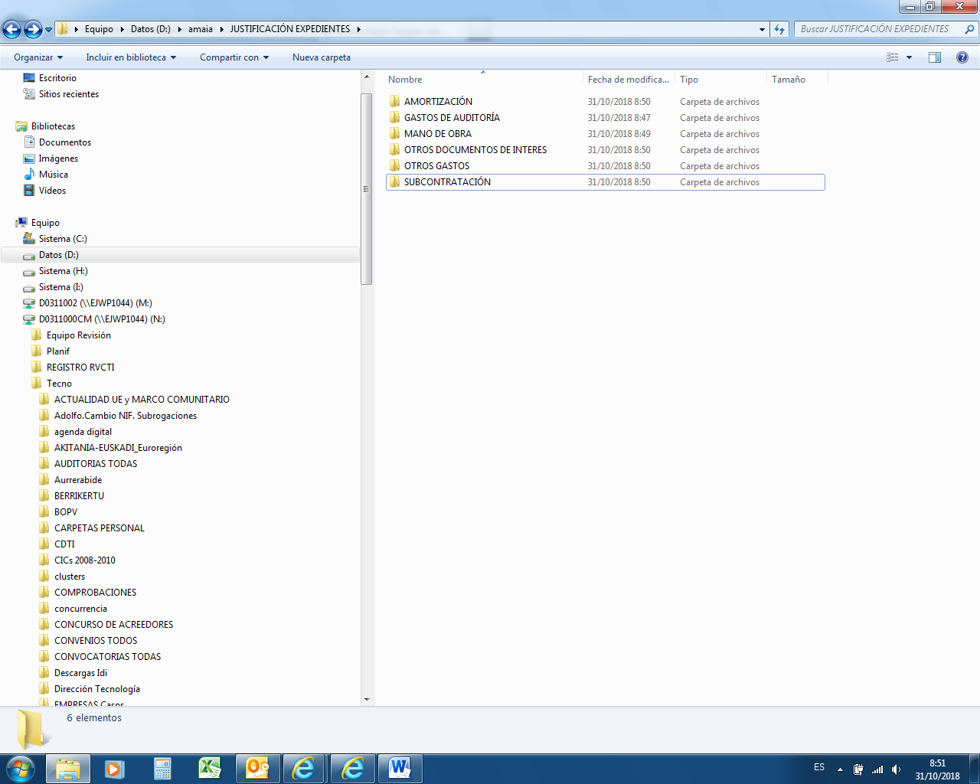
- Adibidea: «ESKULANA» azpikarpetaren antolaketa.
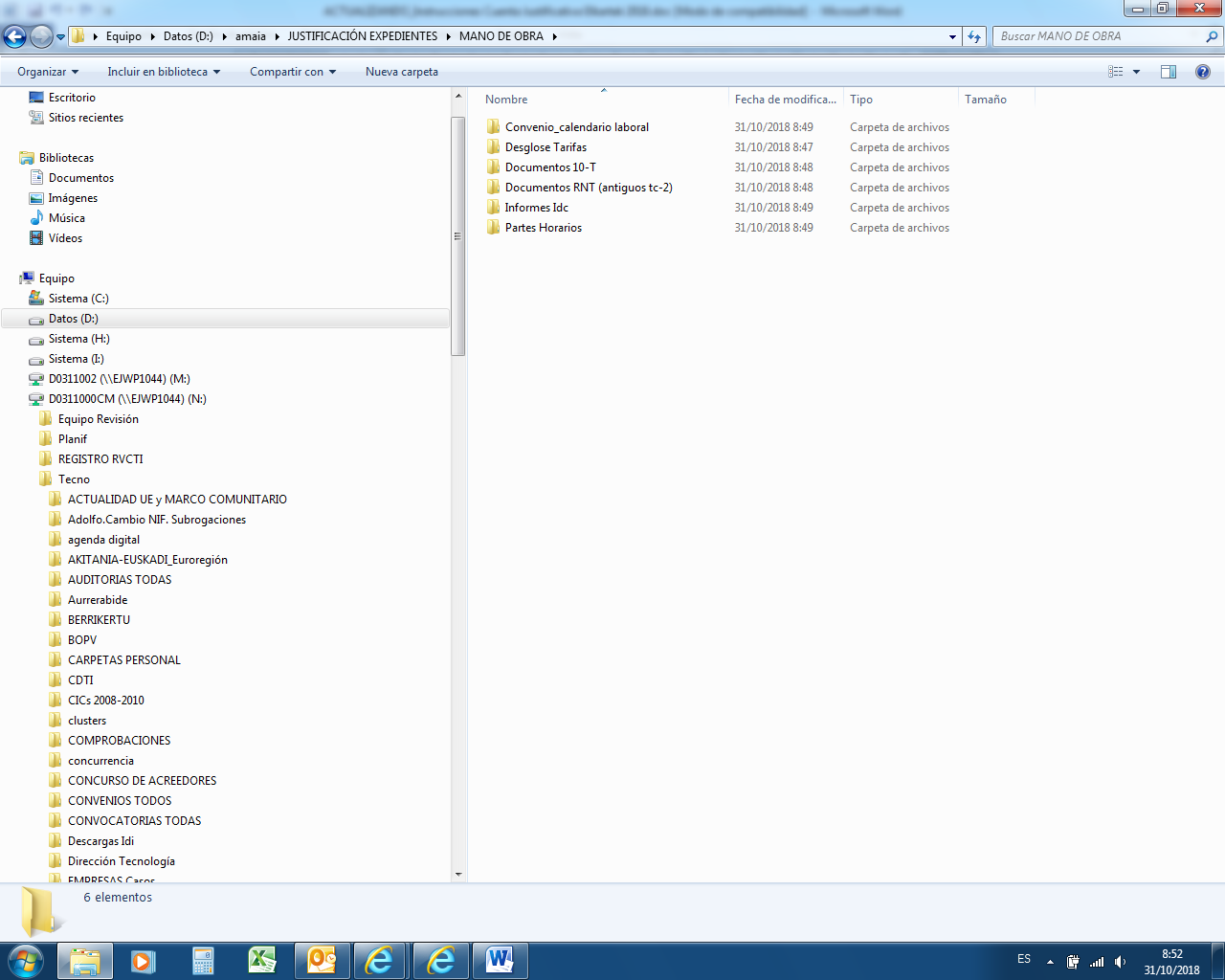
- Adibidea: «BESTE GASTU BATZUK» azpikarpetaren antolaketa.
- Bi karpeta sortuko dira:
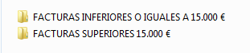
<=15.000 euroko zenbatekoa duten faktura bakoitzeko, hau eman beharko da:
1- GASTUEN dokumentuak; bere zenbakiaren arabera sailkatuta egon beharko da (laburpen exekutiboan adierazi den erreferentzia bera), eta «G» hizkia jarri beharko da amaieran.
2- ORDAINKETEN dokumentuak; gastuaren dokumentuaren zenbakiaren arabera sailkatuta egon beharko da, eta «P» hizkia jarri beharko da amaieran.
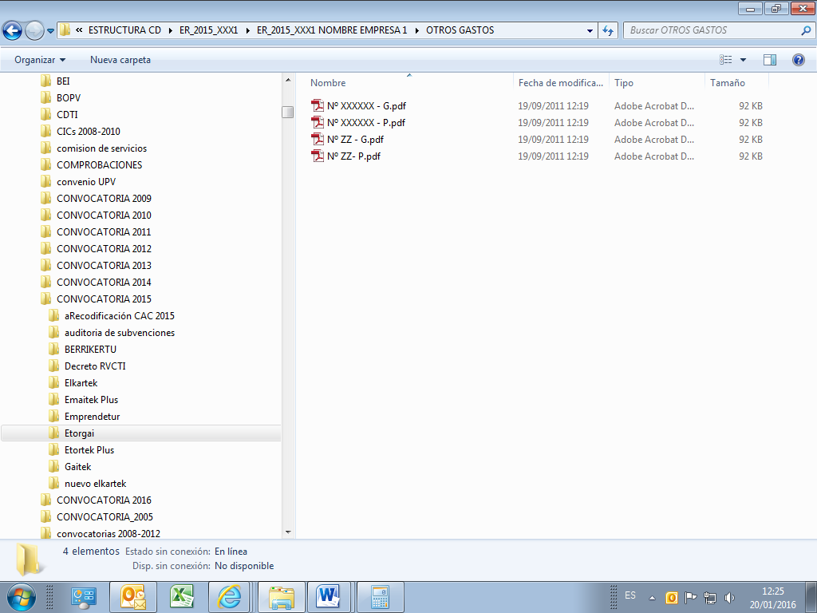
> 15.000 euroko zenbatekoa duten faktura bakoitzeko, hau eman beharko da:
1- Gastu eta ordainketen dokumentuak eta
2- Diru-laguntzei buruzko azaroaren 17ko 38/2003 Lege Orokorraren 31. artikuluan ezarritako gainerako nahitaezko frogagiriak.
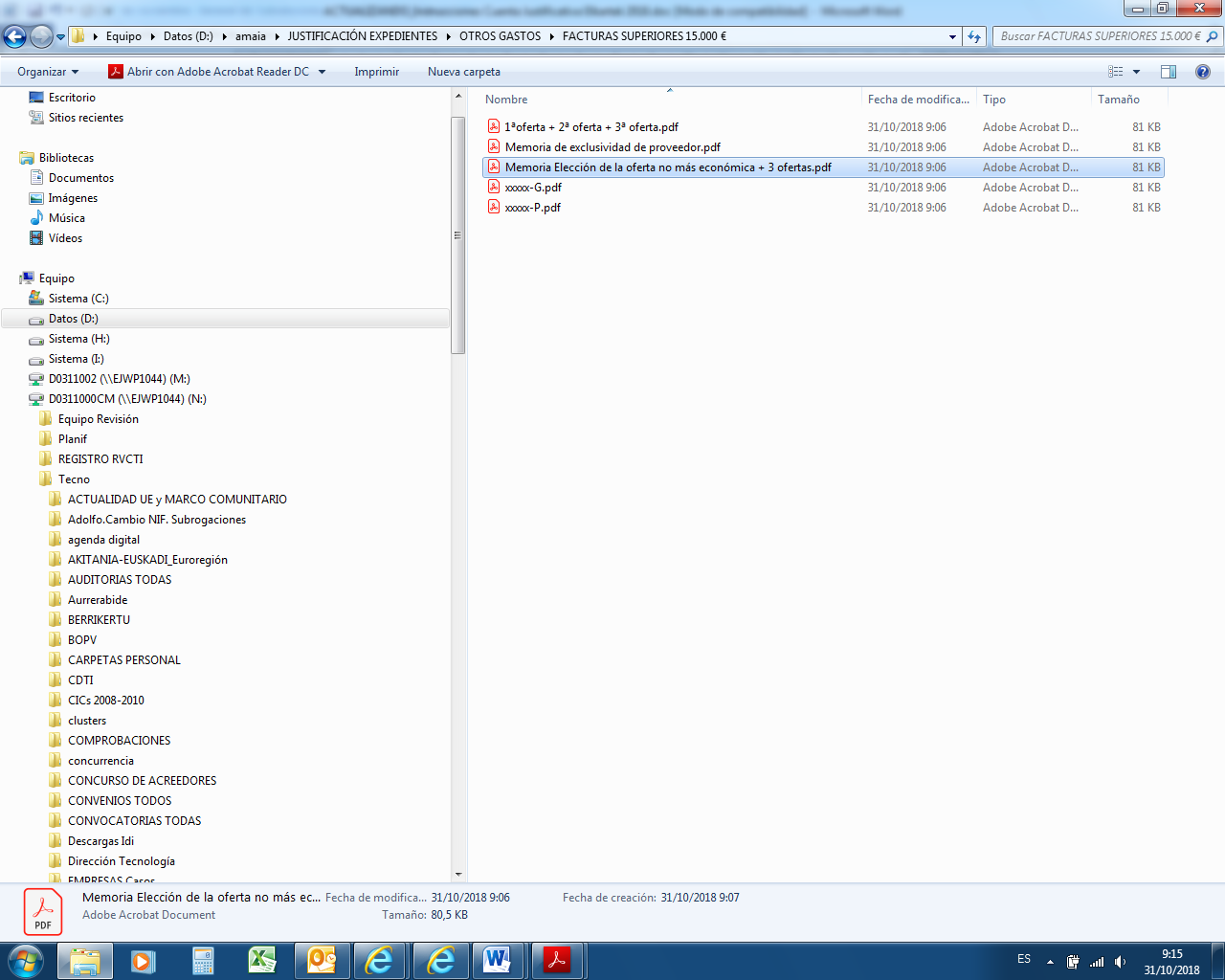

- Adibidea: «AZPIKONTRATAZIOA» azpikarpetaren antolaketa.
Karpeta espezifiko bat sortuko da, bertan Diru-laguntzei buruzko azaroaren 17ko 38/2003 Lege Orokorraren 29. artikuluak eskatzen duen KONTRATU IDATZIA gordetzeko, baldin eta hirugarrenekin hitzartutako jarduerak % 20 gainditzen badu eta zenbateko hori 60.000 eurotik gorakoa bada.

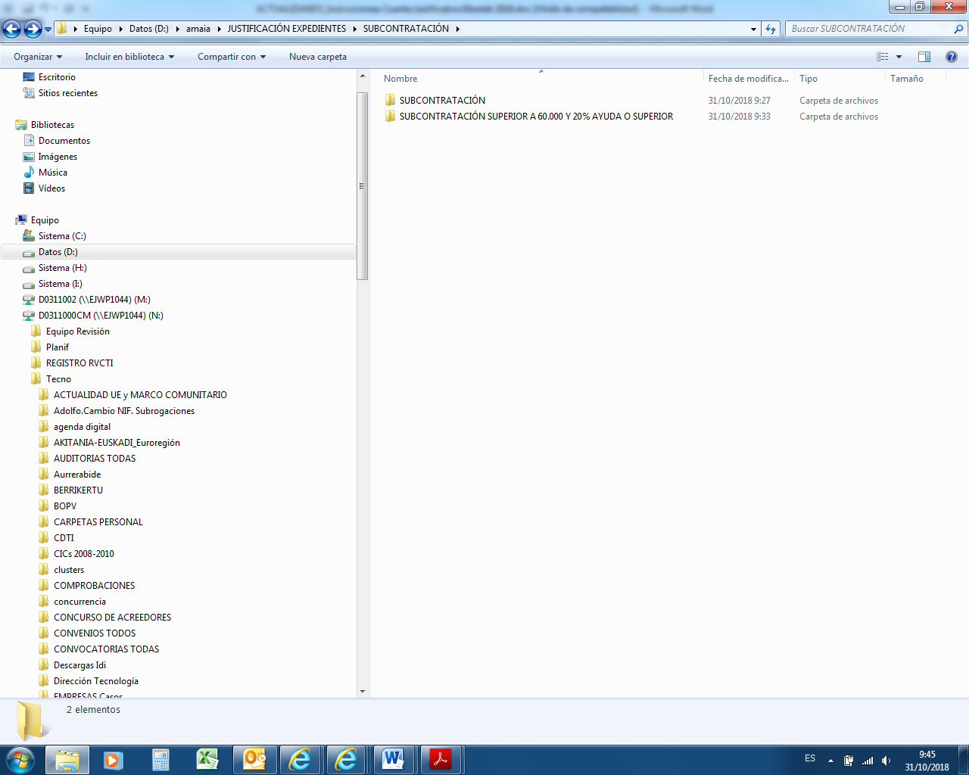
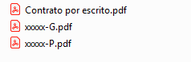

- Adibidea: «AMORTIZAZIOA» azpikarpetaren antolaketa.
- Karpeta bat sortuko da proiektua gauzatzeko erabili den EKIPAMENDU bakoitzeko, eta honako hau izango du:
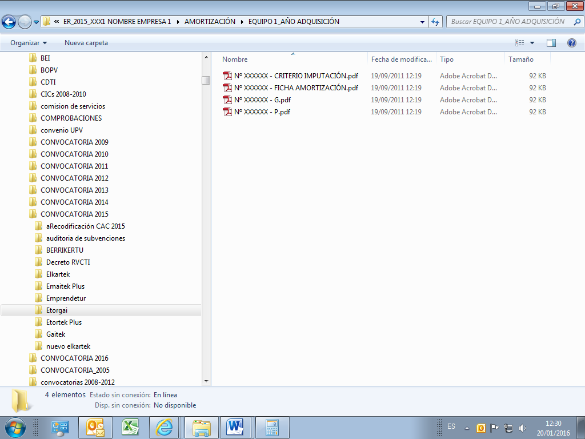

ELKARTEK PROGRAMAKO GASTUAK EGOZTEKO PROZEDURA

LANGILERIA-GASTUAK
Honako dokumentazio hau izan beharko du justifikatzen den eskulan orok:
- Ordutegi-parteak
Ordutegi-parteek –gutxienez HILEKOAK– diruz lagundutako proiektuan emandako orduak eta ikertzaileen urteko lanaldia erakutsiko dituzte, ahal dela, gauzatutako lanen deskribapena adieraziz.
Ordutegi-parteen Excel orriak (http://www.euskadi.eus/gobierno-vasco/-/ayuda_subvencion/2018/elkartek/ webgunean deskargatu daiteke) aukera ematen du ikerketa-orduen ASTEKO kontrola egiteko.
OHAR GARRANTZITSUAK
- Ordutegi-partea bakarra da: EZIN daiteke aldatu.
- Ikertzaile bati proiektu desberdinetan egozten zaizkion orduak ezin dira izan hitzarmeneko urteko orduak baino gehiago izan.
- ORDUTEGI-PARTEEN BALIOZKOTASUNA
  - Ez da onartuko proiektuko ikertzaileak eta arduradunak zuzenean SINATU ez duten parterik.
  - Ez da ikertzailearen kostu osoa onartuko, baldin eta honako hauek hautematen badira: orduak baja-aldietan, eszedentzian, oporraldietan eta lantokian egotearekin bateragarria ez den gainerako egoeretan.

- Ikertzaile bakoitzari orduko egotzi zaion tarifaren kalkulua
Proiektuan parte hartzen duen ikertzaile bakoitzaren orduko Zientzia, Teknologia eta Berrikuntzaren Euskal Sareko (ZTBES) agentearen benetako kostua izan beharko da tarifa. Batura honen bitartez kalkulatuko da: ikertzaile bakoitzaren zuzeneko kostua gehi proiektuari egotz dakiokeen ikertzaile eta orduko zeharkako kostua.
Zuzeneko kostua:
Diruzko lansariak (1) + Gizarte Segurantza, erakundearen kargura(2)
ikertzailearen hitzarmeneko lan-orduen kopurua (3)

- Diruzko lansariak:
    - Ez dira kontuan hartuko: partaidetzak irabazietan, kalte-ordainak eta Bidaiengatiko eta alojamendu eta mantenu-gastuengatiko dietak.
- Gizarte Segurantzako kostuak edo Lagun Aroko kuotak:
    - Hobariak eta gutxipenak ez dira kontuan hartuko
- Hitzarmeneko orduen kalkulua
    - Eszedentzia, lanaldi partzialeko lan eta urtebete baino gutxiagoko kontratuen kasuetan, hitzarmeneko orduak lan egindako denborarekiko proportzionalak izango dira.
    - Aldi baterako bajen kasuetan (amatasun/aitatasuna, gaixotasunak, etab.), lan egin ez diren orduak kenduko dira, bai eta baja-aldi horretan erakundeak izango duen langilearen kostua ere (soldata, gizarte-segurantza, osagarriak, eta abar).

Zeharkako kostua:
Zeharkako gastuak
Ikertzaileen guztizko kopurua (*) x hitzarmeneko lan-orduen kopurua
(*) ZTBESko eragilearen plantilla osoa – Egiturako langileak

- Zeharkako kostua modu linealean aplikatu ahalko zaie proiektuko ikertzaile guztiei, edo modu proportzionalean ikertzailearen zuzeneko kostuarekiko, ikertzaileen zuzeneko kostu osoaz zatituta.

Zeharkako gastu hauek egotzi ahalko dira:

Kontu zk. | Kontzeptua | Oharrak
621 | Errentamenduak eta kanonak
622 | Konponketak eta zaintza
623 | Profesional independenteen zerbitzuak | Egiturari atxikita daudenak bakarrik (aholkularitzak, auditoriak, notariotzak, etab.).
624 | Garraioa | Salmenta-garraioa izan ezik
625 | Aseguru-primak
628 | Hornikuntza
629 | Bidaia-gastuak | Egiturako langileei atxikita daudenak bakarrik (eta abiapuntua proiektuetan ez dutenak)
629 | Beste gastu eta zerbitzu batzuk (bidaiak izan ezik)
64 | Egiturazko langileen kostua eta bestelako gizarte-gastuak
68 | Ibilgetu garbiaren amortizazioa (DIRUZ LAGUNDU GABEA) | Ekitaldiko gastuen % 5eko muga
ZEHARKAKO GASTUAK

GASTUAK (materialak, suntsikorra, patenteak erregistratu eta mantentzea, kostu-auditoriak, etab.)
Proiektuaren gastu espezifikoak egotziko dira, eskaeran aurreikusitakoarekin bat etorriz.
Gastu horiek deskargu ekonomikoan zerrendatzean, hauek adierazi beharko dira: kontzeptua, faktura-zenbakia, fakturaren eguna eta ordainketaren eguna (ez da onartuko «askotarikoak» kontzeptua).
OHAR GARRANTZITSUAK
- Fakturen BEZa ez da diruz laguntzeko moduko gastutzat hartuko.
- Ez da onartuko eskaeran aurreikusita ez dagoen gasturik.
- Software lizentziak erosi eta mantentzearen ondoriozko gastua kasu honetan bakarrik hartuko da diruz lagungarritzat: proiektua gauzatzen den aldian zehar eta proiektuan izan duen erabileraren arabera.
- 15.000 eurotik gorako zenbatekoa duten fakturen kasuan, Diru-laguntzei buruzko Lege Orokorraren 31. artikuluan araututakoa bete beharko da. Ezarritakoa betetzen ez bada, ezingo da gastua diruz lagundu.

Auditoria-txostenak laginen bidez berrikusiko dira, eta, egiaztapen-zerrendetan eta berrikuspen-txostenetan errore esanguratsurik antzemanez gero, auditoriako gastua diruz lagunduko ez den gastu izan liteke.

AMORTIZAZIOA
Urteko amortizazioa oinarritzat hartuta, honela kalkulatuko da proiektuari egotzitako amortizazio: urte hartan proiektua gauzatzeko ekipamendu eta tresnen erabileraren arabera.
Gastu horiek deskargu ekonomikoan zerrendatzean, hauek adierazi beharko dira: kontzeptua, erosketa-fakturaren zenbakia, fakturaren eguna eta ordainketaren eguna.

OHAR GARRANTZITSUAK
- Amortizatutako ondasunen eskuraketan ez da zilegi kofinantzaketa beste edozein diru-laguntzaren bitartez.
- NAHITAEZKOA da hauek adieraztea: egozteko erabili den irizpidea, proiektuan eman diren ordu kopurua, saiakera-denbora,...
- 15.000 eurotik gorako ondasunik eskuratuz gero, Diru-laguntzei buruzko Lege Orokorraren 31. artikuluan araututakoa bete beharko da.

Diru-laguntza baino lehen gauzatu diren gastuei lotuta 31. artikuluak aurreikusten duen salbuespenari dagokionez, amortizazio-gastua diruz laguntzeko modukotzat hartuko da, eta ez da beharrezkoa izango hiru eskaintza aurkeztea, betiere diru-laguntza eskatu baino lehenago egindako inbertsioetatik eratorritakoa bada.

KANPOKO BESTE ERAGILE BATZUK AZPIKONTRATATZEA
Proiektuko jarduerak edo gertakariak gauzatzeko kanpoko beste eragile batzuk azpikontratatzearen ondoriozko fakturak egotziko dira, eskaeran aurreikusitakoarekin bat etorriz.
Gastu horiek deskargu ekonomikoan zerrendatzean, hauek adierazi behar dira: kontzeptua, faktura-zenbakia, fakturaren eguna eta ordainketaren eguna adierazi beharko dira (ez da onartuko «askotarikoak» kontzeptua). Fakturen BEZa ez da diruz laguntzeko moduko gastutzat hartuko.
OHAR GARRANTZITSUAK
- Fakturen BEZa ez da diruz laguntzeko moduko gastutzat hartuko.
- Ez da onartuko eskaeran aurreikusita ez dagoen gasturik.
- Diru-laguntzei buruzko 38/2003 Lege Orokorraren 29. artikulua betez, hirugarrenekin hitzartutako jarduerak diru-laguntzaren zenbatekoaren % 20 gainditzen badu eta zenbateko hori 60.000 eurotik gorakoa bada, alderdien arteko kontratu idatzia behar da.
- Halaber, 15.000 eurotik gorako azpikontratazioen kasuetan diruz lagundu daitekeen edozein gasturako, diru-laguntzei buruzko Lege Orokorraren 31. artikuluan araututakoa bete beharko da.

GASTUEN DESBIDERATZEAK ETA DIRU-LAGUNTZEN EGOKITZAPENAK

Gastu mota bakoitzeko, oro har, ez da onartuko eskaeran aurkeztutako GASTUAK BAINO HANDIAGORIK.
Halaber, ez da onartuko ESKAERAN aurreikusita ez dagoen gasturik.

Proiektu batean izandako gastuek beheranzko desbideratzea ekartzea, onetsitako aurrekontuaren zenbatekoaren % 25 baino handiagoa, ez-betetzeko arrazoia izan daiteke eta jaso beharreko diru-laguntza galtzea eta aurrez jasotako kopuruak itzuli beharra ekar dezake, betiere enpresak ez badu desbideratze hori behar bezala motibatu eta justifikatu Ekonomiaren Garapen eta Azpiegitura Sailaren aurrean.

